VY_32_INOVACE_PR 1.01

Autor: Mgr. Věra Janoutová

Datum vytvoření: květen 2012

Ročník: 1.

Vzdělávací oblast: Člověk a jeho svět

Vzdělávací obor: Prvouka

Tematický okruh: Lidé a čas

Téma: Podzim

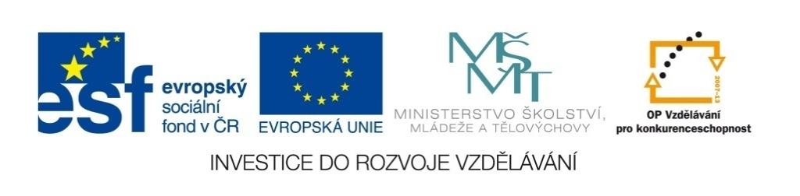
Pracovní list – 1. roč. – podzim

1. Doplň a přečti

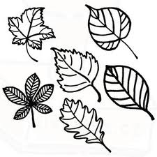
Je podzim a stromů žloutnou a opadávají.
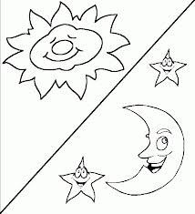

se krátí a prodlužuje. Na poli

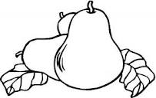
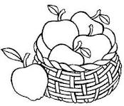

vybíráme Na zahradě češeme a

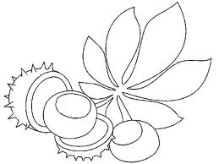

V lese sbíráme a .

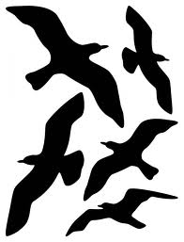
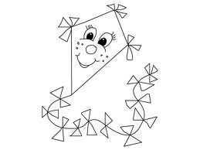
Děti pouštějí . již odletěli

do teplých krajin.

2. Nakresli, co děláš na podzim nejraději ty:

Metodický listopad

Tento pracovní list slouží k zopakování tematického celku PODZIM při závěrečném opakování, kdy už žáci dokáží přečíst a doplnit text.

Správné řešení:
Je podzim a listy stromů žloutnou a opadávají. Den se krátí a noc prodlužuje. Na poli vybíráme brambory. Na zahradě češeme jablka a hrušky. V lese sbíráme kaštany a žaludy. Děti pouštějí draka. Ptáci již odletěli do teplých krajin.

Použité obrázky jsou dostupné pod licencí Microsoft na office.com.

